Seçici siyahısı üçün məlumatların daxil edilməsi

Bu xidmət vasitəsilə seçici siyahısı üçün məlumatların daxil edilməsi mümkündür.

Bunun üçün “Elektron Hökumət” (www.e-gov.az) portalına daxil olub, Mərkəzi Seçki Komissiyası tərəfindən təqdim olunan e-xidmətlər siyahısından “Seçici siyahısı üçün məlumatların daxil edilməsi” xidmətinin adını seçməlisiniz.

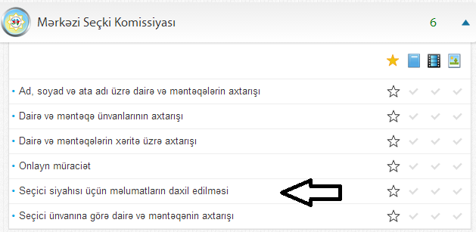

Açılan pəncərədəki müvafiq xanalarda yaşadığınız şəhəri (rayon), qəsəbəni (kənd,praspekt,küçə), evi, mənzili, soyadızı, adınızı, ata adınızı qeyd etməlisiniz.

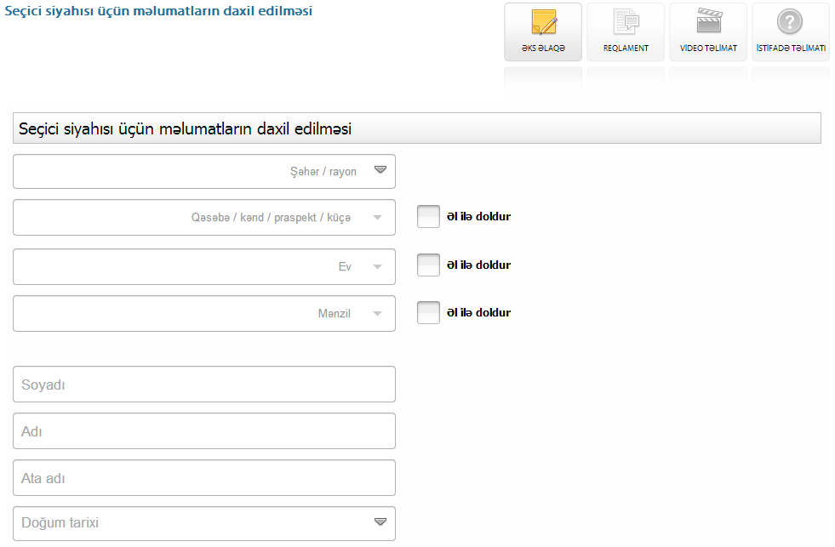

Daha sonra boş xanalarda xüsusi işarədən istifadə etməklə doğum tarixinizi, cinsinizi, şəxsiyyət vəsiqənizin nömrəsini, vəsiqəni verən orqanın adını, şəxsiyyət vəsiqənizin verilmə tarixini, əlaqə telefonunuzu, poçt ünvanınızı qeyd etməlisiniz.
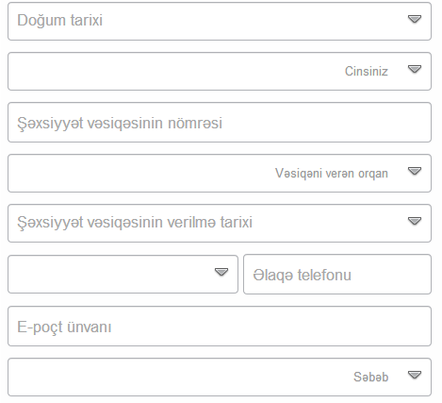

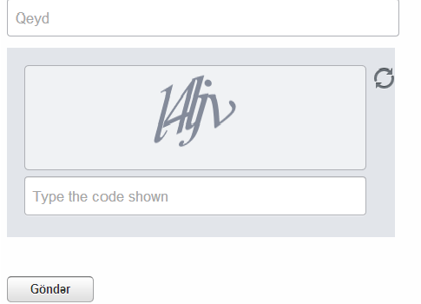

Əlavə olaraq qeydlərinizi etdikdən sonra təhlükəsizlik kodunu yazıb, “Göndər” düyməsini klikləyin.

